COLLEGE DE CADAUJAC
Semaine du 28 novembre au 2 décembre 2011



Lundi 28 novembre Mardi 29 novembre

Macédoine vinaigrette Œuf dur bio  mayonnaise
ou salade maïs-jambon-poivron ou surimi mayonnaise

Poisson en sauce Boulettes de bœuf sauce tomate
Brocolis/julienne Salsifis/poêlée de légumes

Fromage Yaourt bio
Crème dessert Tartelette aux fruits

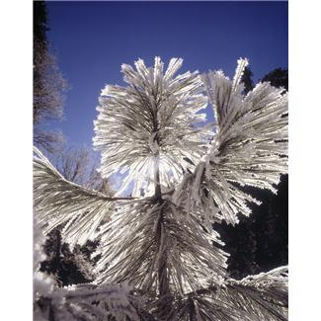

Jeudi 1er décembre Vendredi 2 décembre

Salade chou rouge/feta Tomate en salade
ou salade frisée au gruyère ou avocat vinaigrette

Sauté de porc aux olives Cordon bleu
Pâtes Petits pois/courgettes

Petit suisse Yaourt bio
Fruit Ile flottante

Le Principal Le gestionnaire
J. LAFERRIERE O. AUCHTER

